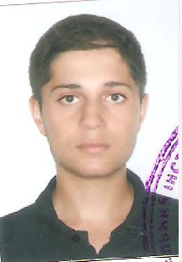
РЕЗЮМЕ
випускник спеціальності «Менеджмент організацій і адміністрування»
Одеського регіонального інституту державного управління
Національної академії державного управління
при Президентові України

Арутюнян Армен Вагейович

Мета: працевлаштування, отримати роботу за спеціальністю

Відомості про Дата і місце народження: 02.07.1993 р., м. Єреван, Республіка Вірменія
себе: Місце проживання: м. Одеса, вул. Малиновського 45 , кв.2
Контактна інформація: тел. мобільний + 38 093 920 23 93
E-mail: armen.arutyunian@gmail.com

Освіта: 09.2014 – дотепер: факультет менеджменту Одеського регіонального інституту державного управління Національної академії державного управління при Президентові України, диплом спеціаліста отримаю у червні 2014 року
09.2010 – 06.2014: факультет менеджменту Одеського регіонального інституту державного управління Національної академії державного управління при Президентові України, диплом бакалавра
01.2012- 07.2014 : факультет підготовки офіцерів запасу Військової академії (м. Одеса), за військовою спеціальністю «Застосування радіозв’язку спеціальної розвідки»

Досвід роботи: 11.2012-09.2014: Генеральне консульство Республіки Вірменія в Одессі
10.2013-04.2014: ПАТ «Альфа-Банк»
05.2014-06.2014: виробнича практика на підприємстві ТОВ «ФОРВАРД»

Досягнення: диплом бакалавра, звання офіцера запасу

Навички та вміння: знання комп’ютера, працюю з програмами MS Office(Excel,Word,PowerPoint,Access), HTML , CSS

Мови: українська – вільно
російська – вільно
англійська – вільно
вірменська – вільно

Інтереси: саморозвиток, іноземні мови, фінанси, туризм

Інші відомості: закордонний паспорт

Рекомендації:

